Растим здорового ребёнка
Семья - первый скульптор, который формирует мягкую, как воск, неоформленную душу и ум, волю и характер ребенка. Ребенок изучает мир через семью, в свете семьи. Несомненно, что свои первые жизненные установки он получает именно в семье.

Полноценное здоровье и гармоничное физическое развитие ребенка - то, к чему стремятся все родители. Для реализации этой мечты нужны не только рациональное питание, положительный психоэмоциональный фон, но и формирование хороших привычек, грамотно организованный процесс физического воспитания. Чтобы добиться позитивных результатов, необходимо тесное сотрудничество семьи и детского сада.
В первую очередь родители должны стать эмоциональной опорой для ребенка. Очень важна помощь семьи в налаживании нормальной жизни малыша в детском саду: дать ему возможность постепенно привыкать к новым условиям, максимально подробно и точно отвечать на все вопросы педагогов, продумать, какие любимые вещи, игрушки, книги малыш возьмет с собой в группу детского сада. Родители должны обеспечить дошкольное учреждение полной информацией о здоровье ребенка. Режим сна и питания, диету, принятые в детском саду, нужно соблюдать и дома.
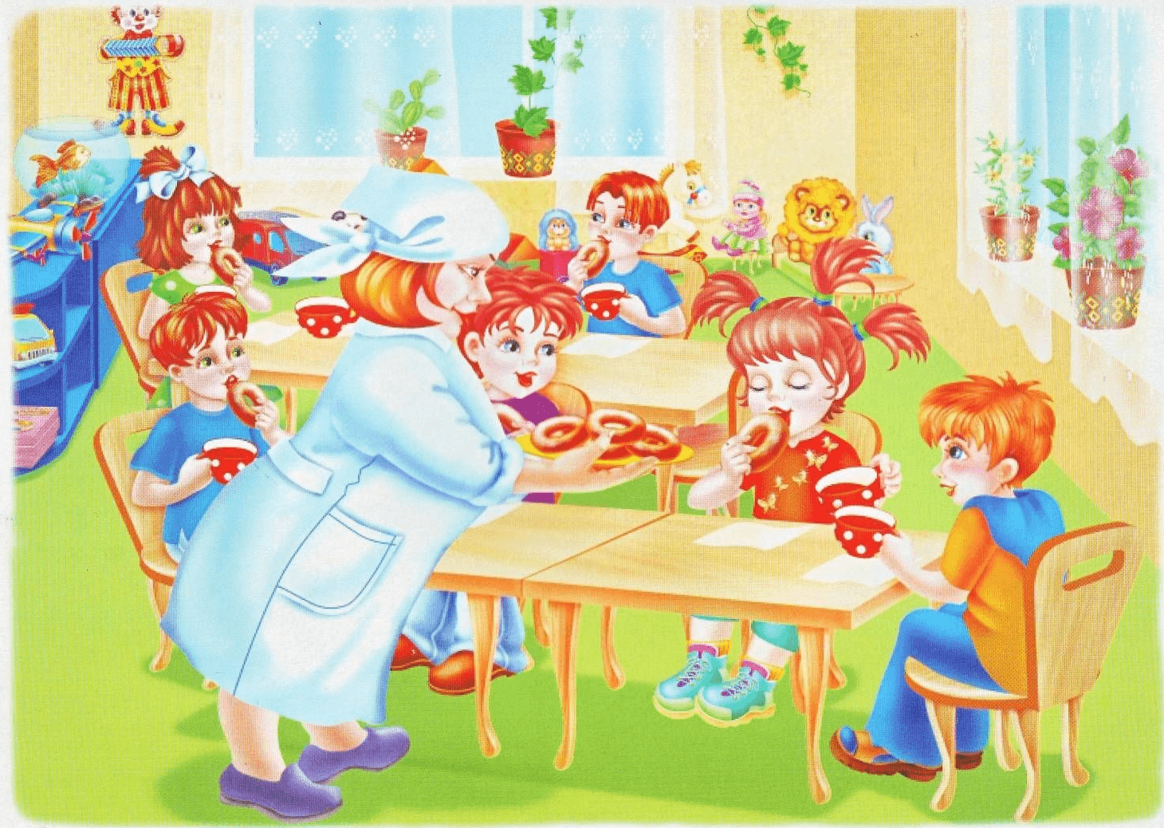
Воспитателям намного легче работать, если в домашних условиях продолжается формирование привычек,вырабатываемые в детском саду:
- Умываться;
- Принимать по утрам и вечерам душ или мыться до пояса;
- Мыть ноги летом и перед дневным сном;
- Следить за состоянием рук, мыть их после прогулки;
- Пользоваться унитазом и туалетной бумагой;
- Чистить зубы и полоскать рот после еды;
- Правильно применять предметы индивидуального пользования - расческу, полотенце, носовой платок.
Взрослые должны хвалить ребенка за проявление самостоятельности, правильное выполнение гигиенических процедур. Важно правильно подобрать обувь для ребенка, соответствующую размеру стопы, имеющую небольшой устойчивый каблук, устойчивую и удобную.
В условиях семьи дошкольников также нужно знакомить с правилами этикета, поддерживать соблюдение правил поведения за столом, уметь сервировать стол, пользоваться ножом и вилкой, салфетками. В выходные и воскресные дни желательно соблюдать режим дня. родители должны знать, что ребенку во время прогулок необходимо много и свободно двигаться, так как именно в двигательной активности он находит место своей неуемной энергии и фантазии, она стимулирует эмоции, речевую и мыслительную деятельность, саморегуляцию.
Очень хорошо ввести семейную традицию занятий спортом, приобщать ребенка к ходьбе на лыжах, катанию на коньках, на велосипеде, спортивным играм, плаванию. Играя с ребенком, взрослые должны воспитывать умение подчиняться общему правилу, контролировать проявление эмоций и поведение, формировать психологическую устойчивость к неуспеху. Нет ничего лучше, если в семье сохраняется радостная, эмоционально-положительная атмосфера, существуют и поддерживаются традиции семейных праздников, досугов, а родители содействуют духовному обогащению дошкольника: совместно посещают театры, концерты, цирк.
Уважаемые мамы и папы, дедушки и бабушки! Здоровье человека всецело зависит от образа его жизни, поведения. Вот почему так важно научить детей с детства бережно относиться к самому себе, сохранять, развивать, приумножать то, что дано самой природой.

